INSTITUTO FEDERAL DE EDUCAÇÃO, CIÊNCIA E TECNOLOGIA DO RIO GRANDE DO NORTE
CAMPUS NATAL CIDADE ALTA / CURSO TÉCNICO SUBSEQUENTE EM GUIA DE TURISMO
DISCIPLINA: LEITURA E PRODUÇÃO DE TEXTO – PROF. MARCEL MATIAS – DATA: ______ / _____/ _____
ESTUDANTE: ____________________________________________________________________

> O que é um fichamento
Fichamento é um tipo de registro de estudo de um livro ou mesmo de um texto. A técnica do fichamento facilita bastante o processo de elaboração de trabalhos acadêmicos, bem como auxilia na assimilação dos conteúdos estudados.
Existem três tipos de fichamento: fichamento bibliográfico, fichamento de conteúdo e fichamento de citações.
No fichamento, é importante que exista um cabeçalho com o assunto e a referência bibliográfica.
1. Fichamento bibliográfico (em forma de tópicos)
É a descrição com comentários dos tópicos que são abordados em uma obra ou em parte dela.
2. Fichamento de conteúdo (em forma de resumo – texto corrido)
É uma síntese das principais ideias contidas na obra. Deve-se elaborar com as próprias palavras uma interpretação de tudo o que aconteceu e tudo o que foi dito no texto estudado. É uma espécie de resumo da obra.
3. Fichamento de citações
Também conhecido como fichamento de transcrição, consiste numa reprodução fiel de todas as frases que se pretende ainda utilizar na sua redação da pesquisa.

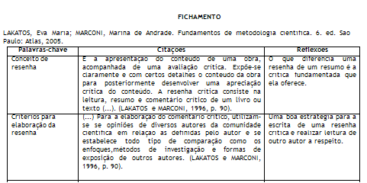

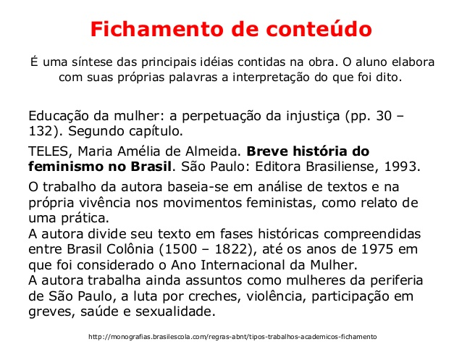
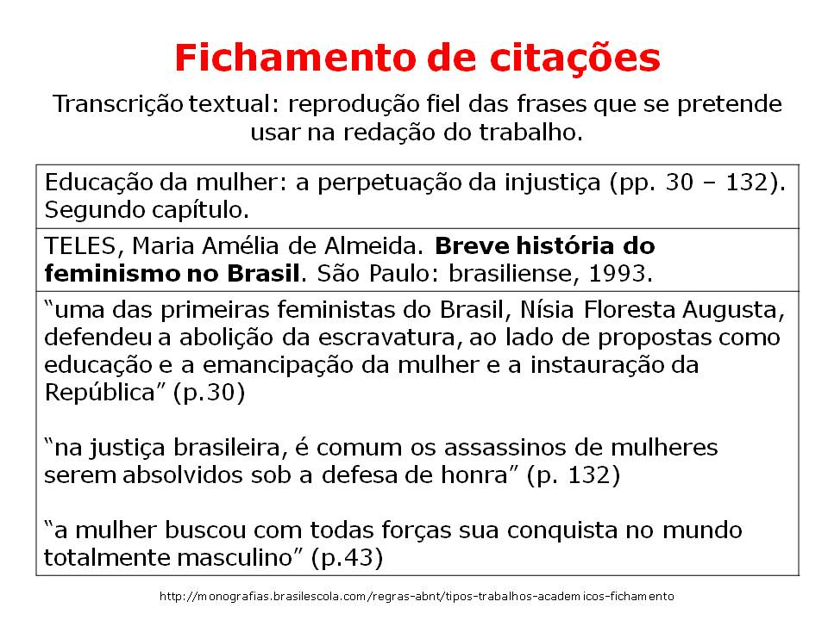
[Material adaptado a partir de manuais de redação científica]

